Székely László

A szalontai városháza és a főgimnázium tervezője.

Nagyszalonta, 1877. augusztus 3. – Temesvár, 1934. január 23.
Magyar építész, közel két évtizeden át Temesvár főépítésze, a magyarországi szecesszió egyik mestere. Nagyszalontán a Városháza és a Magyar Királyi Állami Főgimnázium (ma Teodor Neş Főgimnázium) Vasút utcai épületének tervezője. Lehet, kevesen tudják, de a nagyszalontai központi park Székely László nevét viseli.

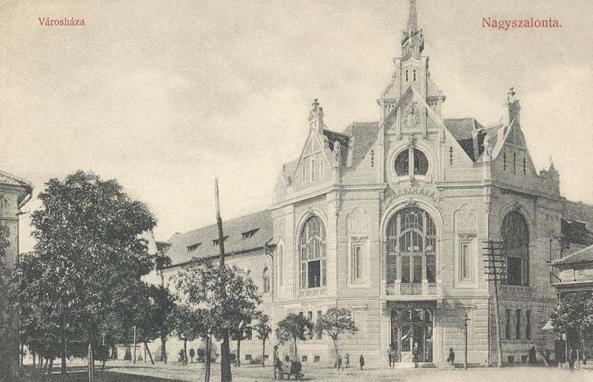
Székely Mihály kőműves és vállalkozó és Mados Zsuzsanna fiaként született. Már fiatalon lelkesedett az építészet iránt. Középiskolai tanulmányait a nagyszalontai líceumban végezte, majd itt és később Budapesten mint kőműves mester dolgozott. A Budapesti Műszaki Egyetem Építészmérnöki Karán diplomázott 1900-ban. Mentora volt Hauszmann Alajos építészmérnök, aki többek között a New York-palota és a Budavári Palota tervezője.

Az egyetem elvégzése után tanulmányi ösztöndíj révén Olaszországba utazott, ahol finomított stílusán. Tanulmányai elvégzése után Czigler Győző budapesti építészmester műhelyében dolgozott. Ugyancsak Czigler Győző ajánlotta őt Temesvár főépítészi posztjára Telbisz Károly akkori temesvári polgármesternek.

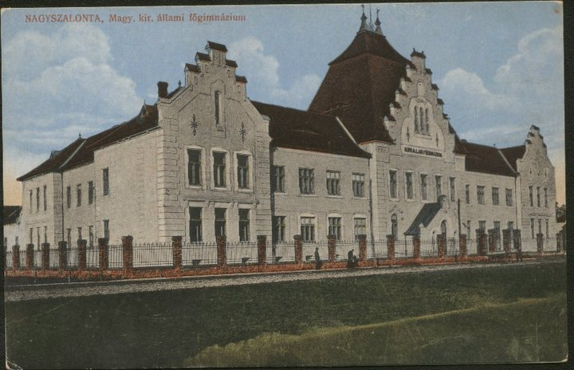
Alig 31 évesen a Béga menti Temesvár főépítésze lett, ahol rábízták egy modern erzsébetvárosi vágóhíd, a Temesvári vágóhíd tervezését (1904–1905).
Székely László 1903 és 1922 között volt Temesvár főépítésze. számos, stílusában ma is meghatározó középület, lakóház és templom építése fűződik nevéhez. Ugyanakkor saját tervezőirodát vezetett, amely mind temesvári, mind az Osztrák–Magyar Monarchia más részeiről való magánszemélyeknek és vallási felekezetek részére is dolgozott.
Az első világháború utáni dekonjunktúra idején kevesebb megbízást kapott. Miután 1922-ben nyugdíjba vonult, már csupán magánszemélyek részére tervezett.

